RELATÓRIO FINAL DE MISSÃO - MANAUS
CIPAVD
Comissão Itinerante de Prevenção ao Assédio e à Violência Doméstica

Brasília - DF
Novembro de 2025

APRESENTAÇÃO

O presente relatório documenta a execução da primeira missão da Comissão Itinerante de Prevenção ao Assédio e à Violência Doméstica (CIPAVD), realizada na guarnição de Manaus/AM, nos dias 24 e 25 de novembro de 2025. Esta iniciativa representa um marco na política de prevenção e enfrentamento ao assédio e à violência doméstica na Força Aérea Brasileira, alinhada à ICA 30-13/2024 e ao Decreto nº 12.122/2024. A missão em Manaus foi concebida como projeto-piloto, cujos resultados fundamentam a tomada de decisão sobre a implementação permanente do programa CIPAVD e sua expansão para outras guarnições do Comando da Aeronáutica.

- COMPOSIÇÃO DA COMISSÃO

FUNÇÃO | RESPONSÁVEL / ATRIBUIÇÕES
COORDENAÇÃO  Serviços Jurídicos | Cap QOAP SJU TAMIRES  Garante a aderência estrita à ICA 30-13/2024 e normativas legais, atuando na elaboração de conteúdo jurídico e assessoramento às CPCAs.
ASSESSORIA TÉCNICA  Psicóloga | 1T QOAP PSC NÍVEA  Responsável por lidar com o impacto emocional das ações, acolhimento e apoio psicológico, crucial para a retenção e bem-estar do efetivo.
ASSESSORIA TÉCNICA  Estatística | 1T QOCON EST MONIQUE  Assegura a mensuração objetiva do sucesso e o desenvolvimento de banco de dados, transformando ações em conhecimento institucional.
APOIO LOGÍSTICO  E ADMINISTRATIVO | 2S QSS SIN FLAVIA  Coordenar apoio logístico e administrativo, garantindo a execução das ações e garantindo eficácia da missão.

2. OBJETIVOS DA MISSÃO

2.1 Objetivo Geral
Foi realizado ciclo de palestras itinerantes sobre prevenção e enfrentamento ao assédio e à violência doméstica, alcançando militares e servidores civis da Força Aérea Brasileira na guarnição de Manaus/AM, fortalecendo a cultura institucional de respeito e dignidade.

2.2 Objetivos Específicos
- Conscientização do efetivo sobre a importância da prevenção ao assédio moral e sexual, com enfoque nos aspectos jurídicos e legislações vigentes;
- Orientação quanto às estratégias de enfrentamento à violência doméstica e os dispositivos legais de proteção;
- Fortalecimento da atuação das CPCAs locais por meio de capacitação técnica e troca de experiências;
- Capacitação dos militares sobre os protocolos adequados de notificação, acolhimento e procedimentos legais; e
- Coleta de dados para subsidiar políticas institucionais de prevenção e enfrentamento ao assédio e à violência doméstica.

3. RESULTADOS ALCANÇADOS - QUADRO SÍNTESE DE IMPACTO INICIAL
Indicador | Atividade Desenvolvida | Quantidade | Militares Alcançados
Palestras realizadas (Aspectos jurídicos do Assédio Moral e Sexual) | 3 Palestras Realizadas | 910 | militares e civis - homens e mulheres
Palestras realizadas (Violência Doméstica e Apoio entre Pares) | 3 Palestras Realizadas | 390 | militares e civis - mulheres
Organizações Militares Participantes | 17 OMs representadas |  | CINDACTA IV; DTCEA-EG, DTCEA-MN, HAMN, GAP-MN, COMAR VII, BAMN, SEREP-MN, SERINFRA-MN, SERIPA VII, GSD-MN, GLOG-MN, DACO-MN, PAMN, 7º/8º GAv, 1º/9º GAv e ETA7.
CPCAs presentes no "I Encontro de CPCAs da Força Aérea Brasileira" | 1 Evento |  | 8 Comissões Presentes - 30 militares
Aplicação de Questionário sobre Violência Doméstica | 3 aplicações | 212 Respondentes | 390
Aplicação de Questionário sobre avaliação situacional de atuação das CPCAs | 1 aplicação | 30 Respondentes | 30

2.1 I ENCONTRO DE CPCAs da FORÇA AÉREA BRASILEIRA
O I Encontro de CPCAs realizado em Manaus/AM contou com a participação de 30 (trinta) militares e servidores civis representando as Comissões Permanentes de Combate ao Assédio de diferentes Organizações Militares da guarnição.

Organização Militar | Participantes
PAMN - Prefeitura de Aeronáutica de Manaus | 6
VII COMAR - VII Comando Aéreo Regional | 6
HAMN - Hospital de Aeronáutica de Manaus | 5
SERINFRA-MN | 3
GAP-MN - Grupamento de Apoio de Manaus | 4
DTCEA-EG - Destacamento de Controle do Espaço Aéreo | 2
SEREP-MN - Seção Regional de Ensino Profissionalizante | 3
CINDACTA IV - IV Centro Integrado de Defesa Aérea | 1
TOTAL | 30

DISTRIBUIÇÃO POR POSTO/GRADUAÇÃO
A distribuição dos participantes por posto e graduação demonstra ampla representatividade hierárquica:
- Oficiais Superiores: 3 participantes (10%)
- Oficiais Intermediários: 15 participantes (50,0%)
- Graduados: 11 participantes (36,7%)
- Servidores Civis: 1 participante (3,3%)

Pontos de Destaque
- Alcance Institucional: O evento atingiu 8 das principais OMs da guarnição de Manaus. (verificar com o Cel Fábio - documento enviado para implantação das Comissões - CAP TAMIRES)
- 100% de respostas dos participantes ao questionário.
- Engajamento das Unidades de Saúde: A presença do HAMN (16,7%) e da PAMN (23,3%) demonstra o comprometimento das áreas de saúde e manutenção (REPENSAR).

Como parte integrante da missão CIPAVD em Manaus, foi aplicado questionário diagnóstico aos membros das CPCAs locais, visando avaliar o nível de preparo, identificar lacunas e mapear os principais desafios enfrentados pelas comissões. O instrumento foi respondido por 30 profissionais, todos os presentes, durante o I Encontro de CPCAs, realizado em 25 de novembro de 2025. O questionário contemplou 10 questões objetivas abordando diferentes dimensões da atuação das CPCAs: conhecimento técnico-jurídico, habilidades de acolhimento, infraestrutura, percepção sobre confiança do efetivo e obstáculos logísticos.

ANÁLISE DOS DADOS DO QUESTIONÁRIO DA CPCA - FAZER GRÁFICOS PARA MELHOR VISUALIZAÇÃO (Ten Monique).

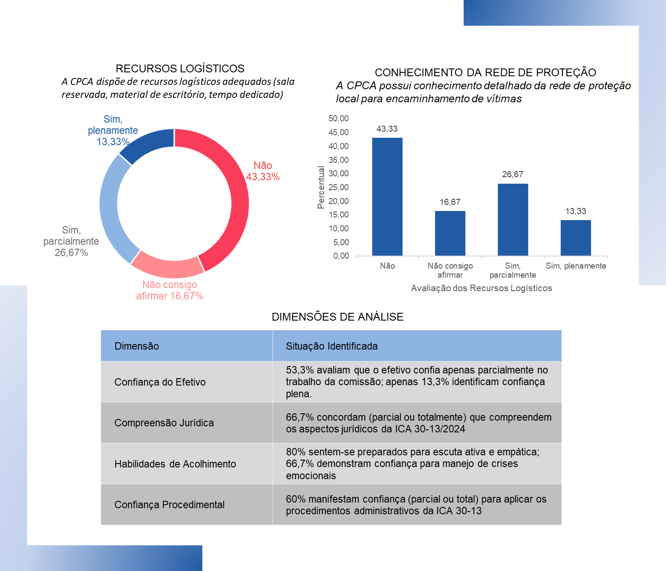

Dimensão | Situação Identificada
Recursos Logísticos | 43,3% afirmam não dispor de recursos adequados; apenas 13,3% afirmam possuir plenamente.
Conhecimento da Rede de Proteção | 36,7% não conseguem afirmar se conhecem a rede de apoio; apenas 26,7% conhecem plenamente.
Confiança do Efetivo | 53,3% avaliam que o efetivo confia apenas parcialmente no trabalho da comissão; apenas 13,3% identificam confiança plena.
Compreensão Jurídica | 66,7% concordam (parcial ou totalmente) que compreendem os aspectos jurídicos da ICA 30-13/2024
Habilidades de Acolhimento | 80% sentem-se preparados para escuta ativa e empática; 66,7% demonstram confiança para manejo de crises emocionais
Confiança Procedimental | 60% manifestam confiança (parcial ou total) para aplicar os procedimentos administrativos da ICA 30-13

Destaques dos Comentários Qualitativos
Os comentários livres revelaram demandas específicas e percepções valiosas:
- Capacitação Continuada: "Manter as palestras a fim de nivelar o conhecimento" - evidencia necessidade de ações periódicas, não pontuais;
- Composição das Comissões: "Conflito com outras comissões que muitas vezes não tem a ver com a especialidade dos militares" - sugere que CPCAs devem rever esse quesito*;
- Prevenção desde a Formação: "Palestras desde as escolas de formação com maior público masculino" - recomendação estratégica para intervenção na origem, focando na conscientização de potenciais agressores; e
- Distinção de Papéis: "Especificar a distinção entre a condição de membro da comissão e a atuação profissional" - aponta necessidade de clarificação dos limites éticos e legais de cada especialidade.

PALESTRA: CONSCIENTIZAÇÃO E PREVENÇÃO AO ASSÉDIO
MORAL E SEXUAL

As palestras ministradas sobre o assédio tiveram o objetivo de fazer com que a audiência pudesse compreender os aspectos do assédio moral e sexual e dos procedimentos de combate ao assédio estabelecidos na ICA 30-13.
No início das palestras, foi realizado o seguinte questionamento a todos os presentes: “ Quando eu falo a palavra assédio, qual é a primeira coisa que vem à mente dos Senhores (as)”. Por meio do uso do aparelho celular, os participantes acessaram um link e digitaram palavras, formando uma nuvem interativa. Essa nuvem foi diversa em cada ciclo de palestras e usada para interagir com os presentes e utilizar as palavras que eles mesmos colocaram como forma de explicar, conscientizar e alertar sobre o assédio. Para exemplificar, veja a nuvem formada na primeira palestra sobre assédio para as Organizações Militares de Manaus - AM:

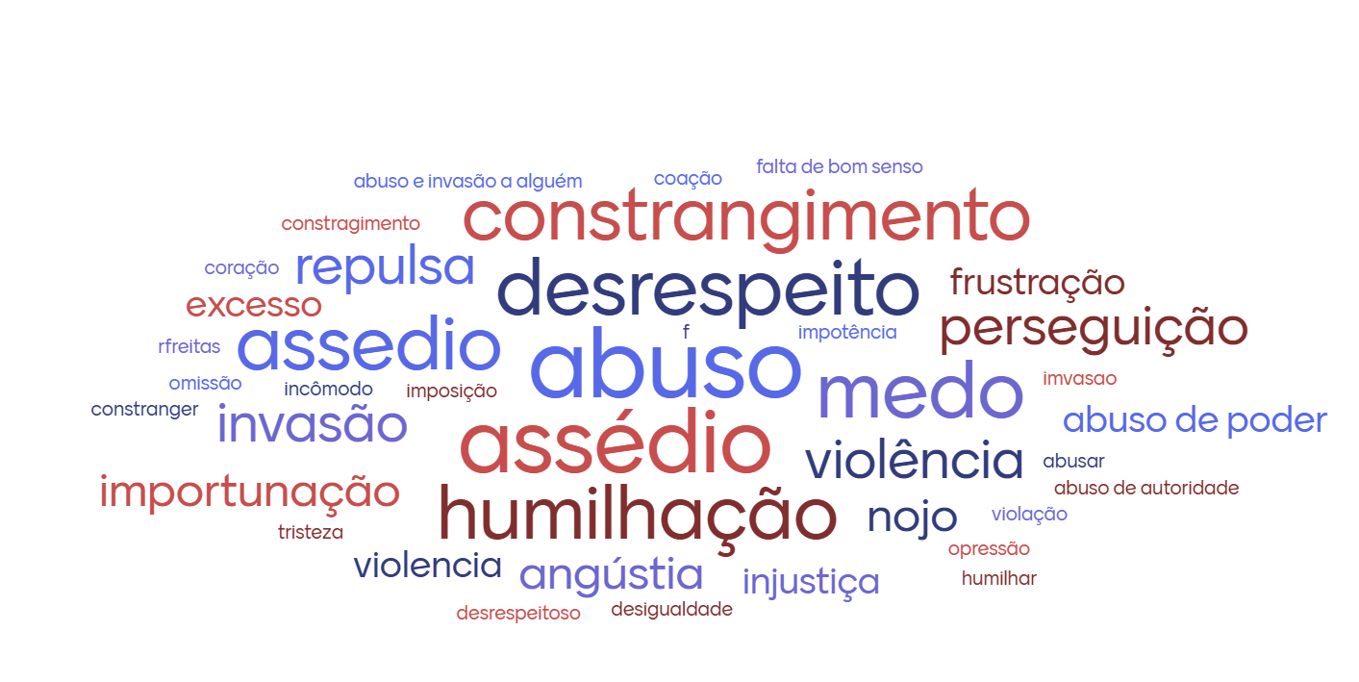

Ademais, na apresentação realizada, foram abordados os conceitos de assédio moral e sexual, exemplos sobre as condutas que configuram e não configuram o assédio, exemplos práticos e casos de justiça para mostrar como as condutas são analisadas pelo Superior Tribunal Militar e, ainda, os procedimentos de notificação de um relato de assédio, as medidas de prevenção e enfrentamento dessas condutas incompatíveis com os valores éticos e morais da nossa Instituição.
Foram destacados, também, o papel de acolhimento da Comissão de Prevenção e Combate ao Assédio, a necessidade de divulgação da CPCA ao efetivo e do canal direto que a Comissão deve exercer entre o efetivo e o Comandante/Chefe/Diretor. Ressaltaram-se os pilares da CPCA e o compromisso dos membros com a confidencialidade e o suporte à vítima.
As consequências às vítimas de assédio e às pessoas que cometem tais condutas também foram explicitadas à audiência, bem como as consequências de um falso relato.
Por fim, menciona-se a exibição de vídeo educativo que aborda os aspectos do consentimento, uma forma mais interativa de mostrar que o “não é não” e o “sim nem sempre pode ser interpretado como tal”, na prevenção de condutas que possam incidir em crime de assédio sexual ou outros crimes contra a dignidade sexual.
Todo o conteúdo da palestra baseou-se na ICA 30-13 e nos normativos jurídicos e legais sobre o tema. Ao final de todas as palestras sobre o assédio houve interações entre os presentes e a palestrante com perguntas e feedback sobre tudo o que foi apresentado durante as instruções.

PALESTRA: VIOLÊNCIA DOMÉSTICA E APOIO ENTRE PARES

A abertura da palestra sobre a Violência Doméstica foi realizada pela CAP QOAP SJU Tamires, com a exposição dos conceitos de violência doméstica, dos tipos de violência, tudo com base na Lei Maria da Penha (Lei 11.340, de 07 de agosto de 2006) e em estatísticas de violência doméstica cometida contra as mulheres do Fórum de Segurança Pública. O objetivo é o de que todas as militares compreendam os aspectos, o conceito e os tipos de violência doméstica.

I ENCONTRO DE CPCAs DA FORÇA AÉREA BRASILEIRA

O I Encontro das CPCAs teve como objetivo expor, de forma participativa e construtiva, entre a CIPAVD e os membros das Comissões das OMs de Manaus, os principais aspectos das Comissões, bem como as principais dúvidas dos membros durante os procedimentos de acolhimento e escuta de um relato de assédio.
Para um amplo panorama de como estavam as comissões antes dos assuntos abordados no I Encontro, foi aplicado um questionário, elaborado pela Ten Nivea e Ten Monique e aplicado pela Sgt Flavia. Esse questionário trouxe vários aspectos importantes para análise da CIPAVD.
Com a finalidade de verificar a atuação das comissões, o questionário foi elaborado com dez perguntas que abordaram: o nível de confiança de cada integrante para aplicar os procedimentos administrativos e aspectos jurídicos previstos na ICA 30-13/2024; a preparação para realizar escuta ativa e lidar com possíveis crises emocionais durante um relato; a disponibilidade de recursos logísticos adequados para o desempenho das funções; a percepção de confiança e segurança dos militares da OM em relação à CPCA. Também foi disponibilizado espaço para que indicassem os principais desafios encontrados e apresentassem sugestões para aprimorar o trabalho da CIPAVD.

COLOCAR DADOS ESTATÍSTICOS DO QUESTIONÁRIO DAS COMISSÕES.

As informações coletadas servirão de base para aperfeiçoar as próximas ações da equipe itinerante, especialmente no que diz respeito às atividades realizadas nas missões, à elaboração de legislações específicas, à atualização de normativos internos e à definição dos fluxos de atendimento e encaminhamento de demandas relacionadas ao assédio e à violência.
O questionário foi aplicado de forma voluntária e anônima. Como resultado, foram obtidas 30 respostas — ou seja, 100% dos participantes do Encontro preencheram o formulário — demonstrando o comprometimento dos militares com o tema.

No decorrer do evento, foram abordados questões da composição das CPCAs, designação delas por parte dos Comandantes/Chefes/Diretores, as atribuições dos membros de acordo com cada especialidade técnica (jurídico, psicólogo, assistente social), os procedimentos decorrentes de um relato de assédio e os pilares da comissão (confidencialidade, suporte e acolhimento da vítima). Houve ampla participação dos presentes, com questionamentos sobre o tema, debates e troca de experiências.
A pergunta abaixo é um exemplo de como os encontros com as CPCAs são importantes. Trata-se de uma pergunta de procedimento, que gerou bastante dúvida entre os respondentes:
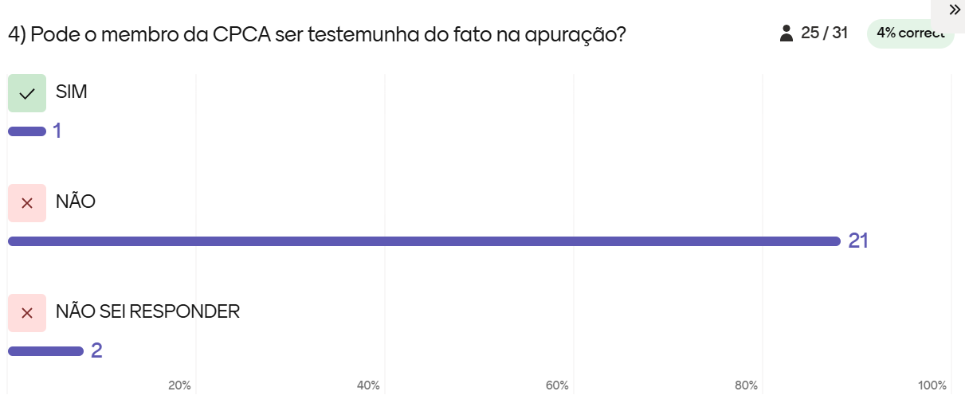

CÍRCULO DE BOAS PRÁTICAS EM ACOLHIMENTO PARA
PROFISSIONAIS DE SAÚDE

PESQUISA INSTITUCIONAL
APRESENTAÇÃO
A pesquisa Violência Doméstica no Âmbito da FAB: Caracterização e Estratégias de Acolhimento, Prevenção e Enfrentamento foi realizada nos dias 24 e 25 de novembro de 2025 na Guarnição de Manaus, envolvendo a aplicação estruturada de questionários em três momentos distintos, contemplando 17 Organizações Militares.
Para a realização do estudo foi utilizado um questionário estruturado, composto por blocos sobre perfil sociodemográfico, experiências de violência e impactos, denúncia e acolhimento, destinado a todo o efetivo feminino da guarnição. No total, 212 respondentes participaram da coleta, dentro de um universo de 729 mulheres. Desta forma a pesquisa apresenta erro amostral de aproximadamente 5,7%, com nível de confiança estimado em 95%.
O objetivo da pesquisa é produzir um diagnóstico detalhado sobre a violência doméstica que atinge mulheres na FAB, de modo a subsidiar políticas institucionais de prevenção, acolhimento, enfrentamento e formação continuada, fortalecendo a atuação das Comissões e aprimorando as ações relacionadas à ICA 30-13.
A iniciativa busca não apenas identificar a prevalência de diferentes tipos de violência, mas também compreender quem são os autores, como essas ocorrências impactam a vida das mulheres, e quais barreiras persistem para que as vítimas acessem os canais de denúncia. O estudo visa fomentar a criação de ações estratégicas, preventivas e educativas, além de fortalecer a capacidade de resposta institucional.

RESULTADOS
Observa-se que 40,09% das mulheres relataram ter sofrido algum tipo de violência doméstica ao longo da vida. A presença deste fenômeno entre as mulheres destas OM indica que a violência não é um evento isolado, mas um componente relevante da realidade vivida por parte do efetivo feminino. Percebe-se, consistência interna e a necessidade de estratégias de prevenção e acolhimento direcionadas à guarnição de Manaus (Figura 1).
Além disso, 24,36% relataram ter sofrido algum tipo de violência nos últimos 12 meses, o que demonstra um nível atual de ocorrência significativo. Embora menor que a prevalência ao longo da vida, a violência não é um fenômeno exclusivamente passado, está acontecendo no presente e demanda ação institucional (Figura 2).

Figura 1. Percentual de mulheres que sofreram violência doméstica ao longo da vida, Pesquisa “Violência Doméstica no Âmbito da FAB”, realizada em 24 e 25 de novembro na Guarnição de Manaus.
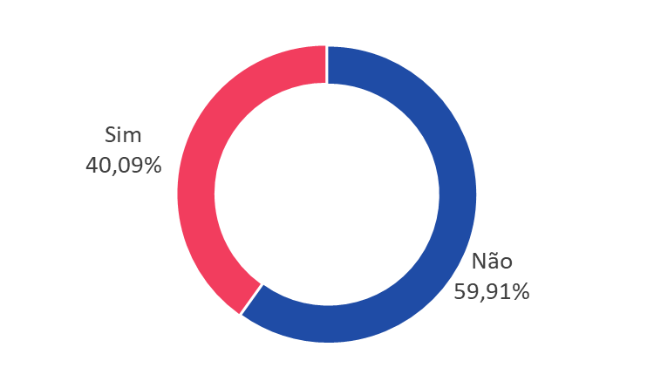
Figura 2. Percentual de mulheres que sofreram violência doméstica nos últimos 12 meses, Pesquisa “Violência Doméstica no Âmbito da FAB”, realizada em 24 e 25 de novembro na Guarnição de Manaus.
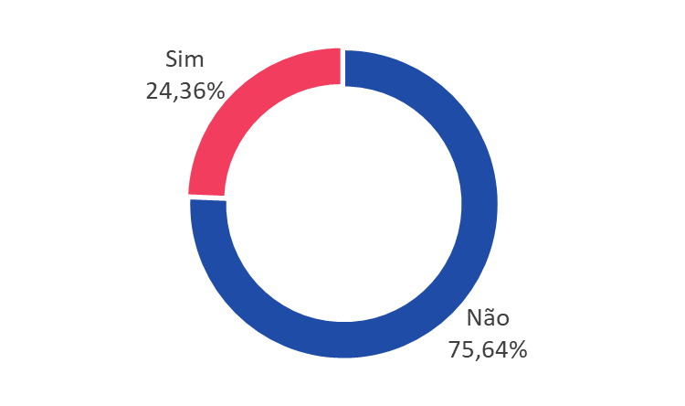

Observa-se uma predominância da violência psicológica (45,39%) e moral (19,86%), seguidas pela violência física (18,44%), sexual (9,93%) e patrimonial (6,38%). Esse padrão é consistente com pesquisas nacionais e internacionais, que indicam que as violências psicológicas e morais tendem a ser as mais recorrentes e, muitas vezes, funcionam como base para agravamentos futuros. A diversidade dos tipos relatados reforça a relevância da abordagem multidimensional da violência, com ações integradas entre saúde mental, assistência social e instâncias de proteção da mulher dentro e fora da estrutura militar (Figura 3).

Figura 3. Percentual dos tipos de violência sofrida, Pesquisa “Violência Doméstica no Âmbito da FAB”, realizada em 24 e 25 de novembro na Guarnição de Manaus.
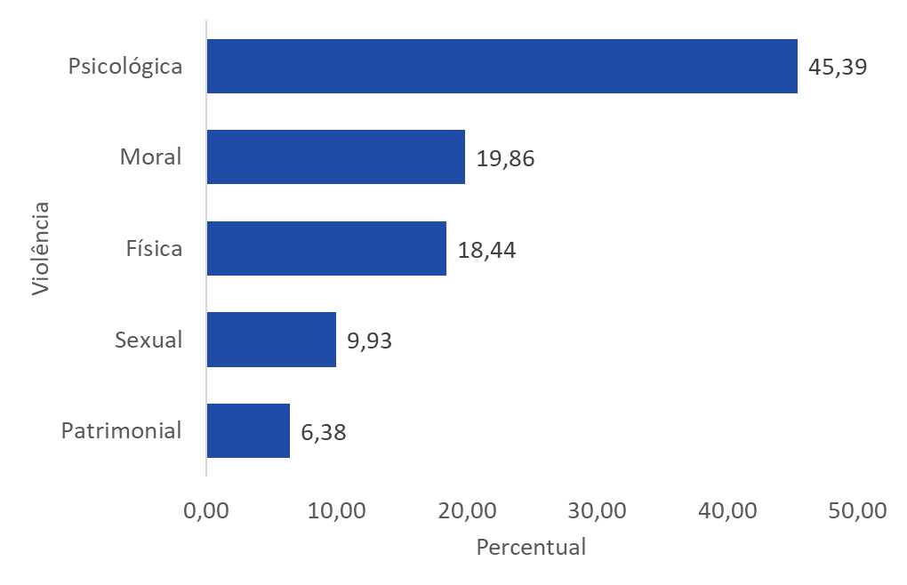
A distribuição dos vínculos entre vítima e autor aponta um forte padrão concentrado, alinhado ao princípio de Pareto, isto é, poucos tipos de relacionamento explicam a maior parte dos episódios de violência. Nota-se que ex-namorados, ex-cônjuges/ex-companheiros e cônjuges ou companheiros atuais respondem, juntos, por 66,27% de todos os casos. Estes três vínculos, que representam relações íntimas e afetivas, constituem o grupo crítico do Pareto, (princípio dos “poucos, porém vitais”), responsável por mais de dois terços das ocorrências. Isto reflete que a violência vivenciada pelas mulheres da Guarnição de Manaus é predominantemente perpetrada por parceiros ou ex-parceiros, o que reforça uma característica estrutural da violência doméstica: sua raiz nas relações de intimidade, afeto e controle.
A partir daí, observa-se que a entrada de vínculos familiares próximos, como pai, padrasto, namorado atual, tio, irmão ou primo, eleva o percentual acumulado para mais de 90%. Isso significa que a quase totalidade das agressões ocorre dentro de redes de convivência direta, familiar ou afetiva, caracterizando uma violência que se manifesta no ambiente de maior vulnerabilidade emocional, psicológica e social para a vítima.
Além disso, embora representem percentuais individuais pequenos, vínculos como superior hierárquico, colegas de trabalho e outros relacionamentos institucionais aparecem no final da curva de Pareto. Eles não alteram significativamente o percentual acumulado, mas têm alta relevância qualitativa, pois indicam que a violência extrapola o âmbito doméstico e alcança relações de autoridade, confiança e dependência funcional, o que acarreta desafios específicos para prevenção, denúncia e acolhimento no ambiente militar (Figura 4).
Figura 4. Gráfico de Pareto para os tipos de vínculos entre vítima e autor da violência, Pesquisa “Violência Doméstica no Âmbito da FAB”, realizada em 24 e 25 de novembro na Guarnição de Manaus.

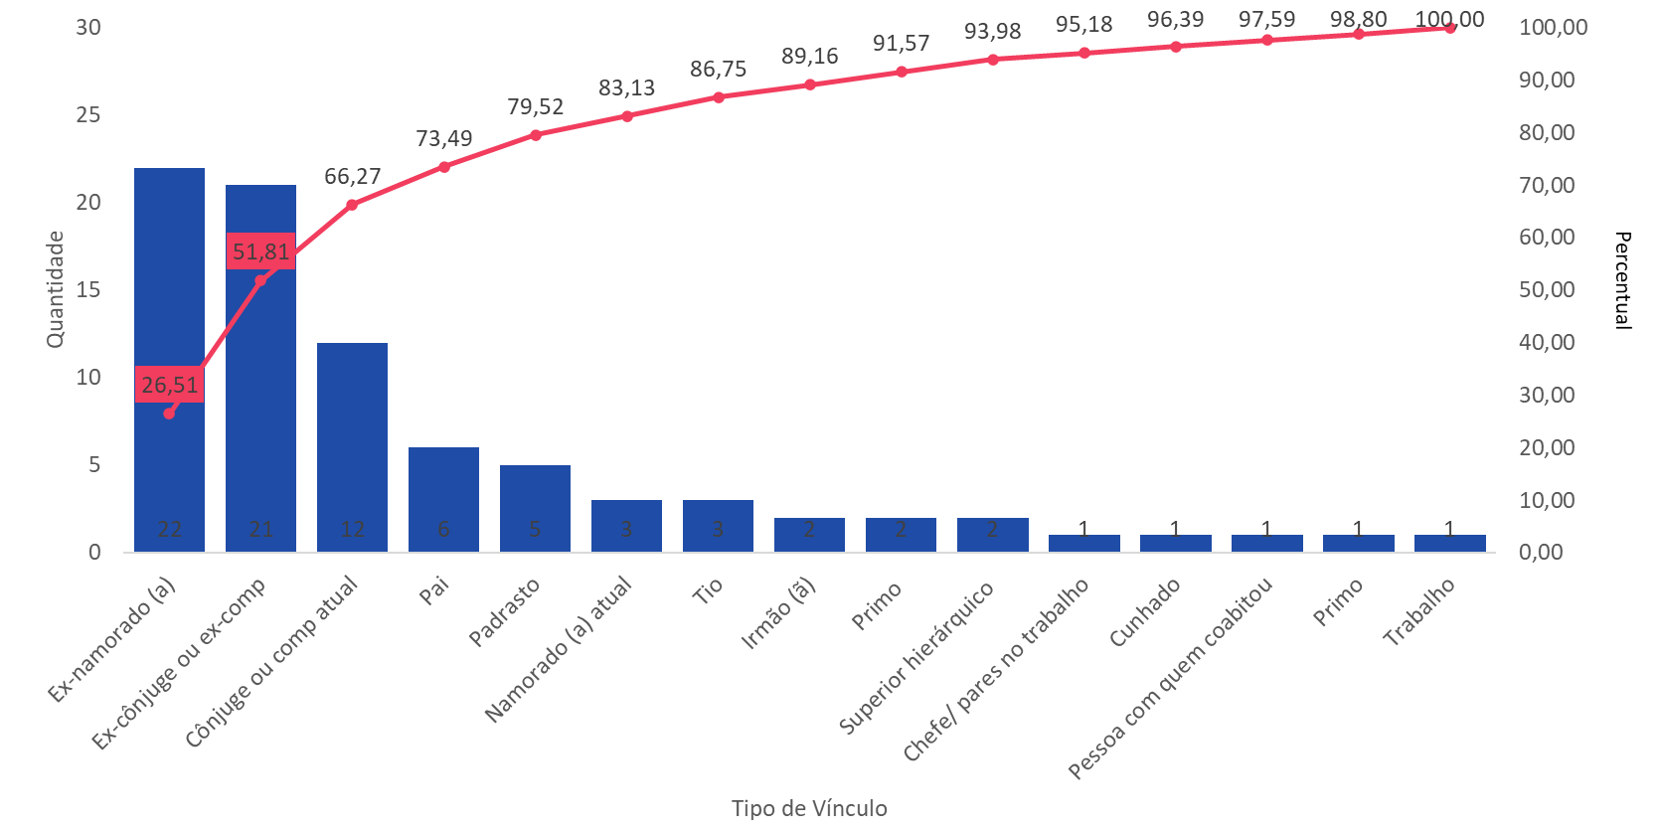

Entre os autores, 22,89% possuem vínculo com instituição militar. Embora a maior parte dos perpetradores seja civil, a proporção de autores vinculados às Forças Armadas e singulares merece atenção, uma vez que envolve indivíduos submetidos a regime disciplinar específico, cultura organizacional hierarquizada, porte de armas e formação voltada ao uso legítimo da força. Dentre estes, 63,16% são militares da FAB, seguidos por militares do Exército, da Marinha e policiais e bombeiros militares. Percebe-se a necessidade da atuação da FAB no desenvolvimento e implementação de políticas internas de formação, sensibilização e prevenção específicas para o público masculino militar (Figura 5 e 6).

Figura 5. Percentual de autores da violência com vínculo militar, Pesquisa “Violência Doméstica no Âmbito da FAB”, realizada em 24 e 25 de novembro na Guarnição de Manaus.
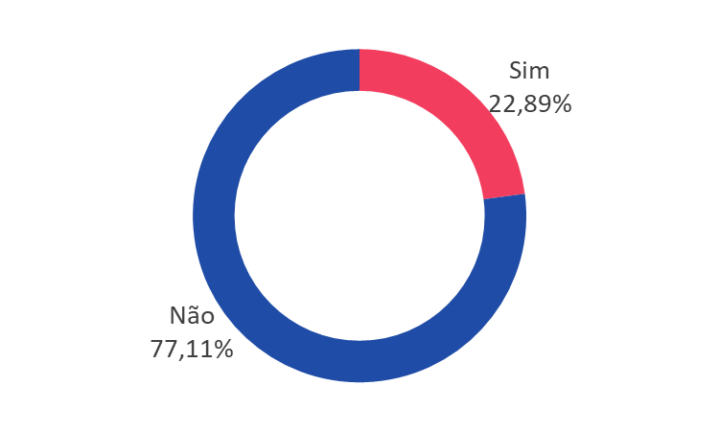

Figura 6. Percentual de autores da violência por tipo de instituição militar, Pesquisa “Violência Doméstica no Âmbito da FAB”, realizada em 24 e 25 de novembro na Guarnição de Manaus.
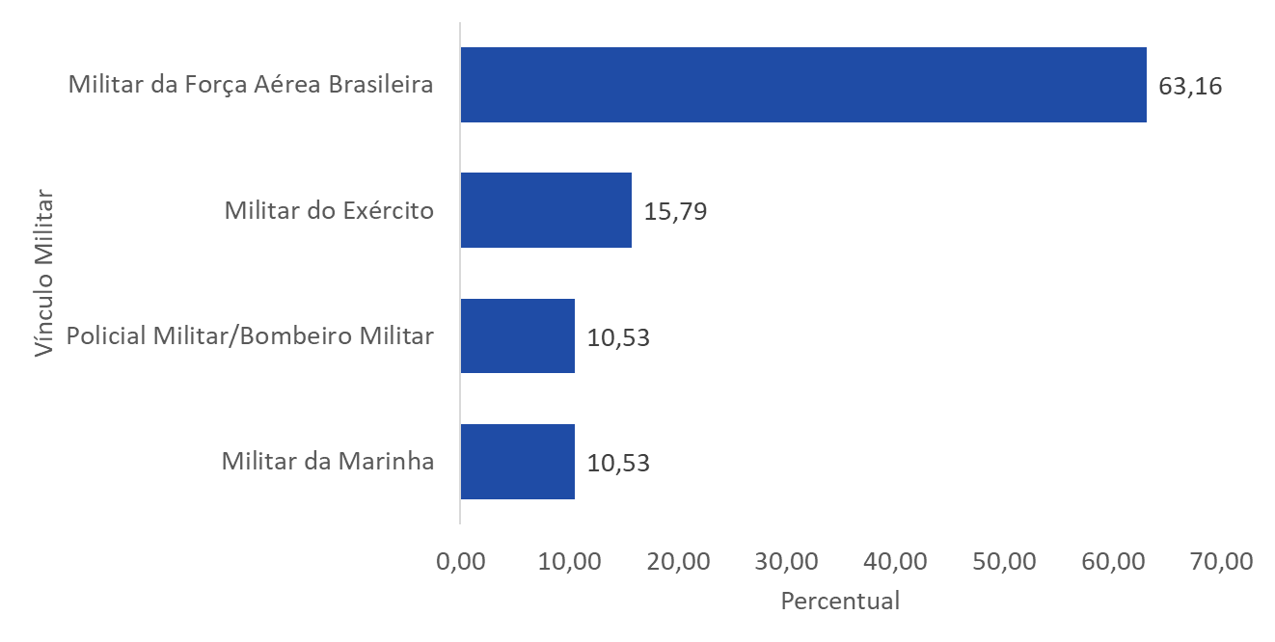
Apenas 16,47% das vítimas procuraram algum canal formal de denúncia, enquanto 83,53% não buscaram ajuda institucional ou externa. Esse comportamento é compatível com padrões nacionais de subnotificação e reforça a necessidade de fortalecer a confiança da mulher nos canais de denúncia, além de ampliar mecanismos de acolhimento imediato e orientação, evitando que a violência permaneça desconhecida à instituição (Figura 7).

Figura 7. Percentual de mulheres que procuraram canal formal de denúncia, Pesquisa “Violência Doméstica no Âmbito da FAB”, realizada em 24 e 25 de novembro na Guarnição de Manaus.
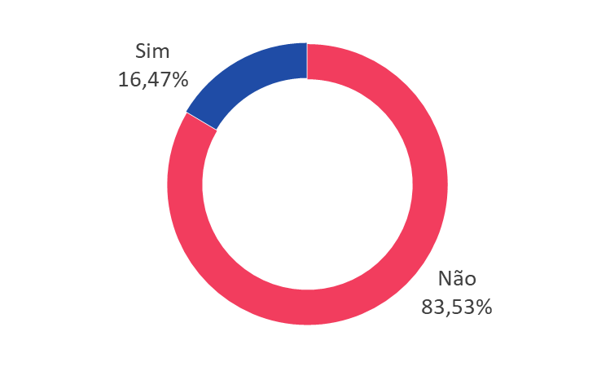
Entre os motivos relatados para não denunciar, destacam-se não ter reconhecido na época que se tratava de violência (17,78%), vergonha ou constrangimento (15,56%), desejo de preservar a imagem pessoal ou da família (15,56%), percepção de que “não adiantaria” denunciar e considerou tratar-se de um episódio sem gravidade (com 11,11%, cada). Também foram mencionados medo de retaliação, receio de prejudicar a carreira de alguém e falta de confiança nas instâncias de denúncia. O conjunto de fatores relatados evidencia que as barreiras não são apenas operacionais, mas também emocionais, culturais e institucionais.

Figura 8. Percentual dos motivos para não denunciar a violência — Pesquisa “Violência Doméstica no Âmbito da FAB”, realizada em 24 e 25 de novembro na Guarnição de Manaus.
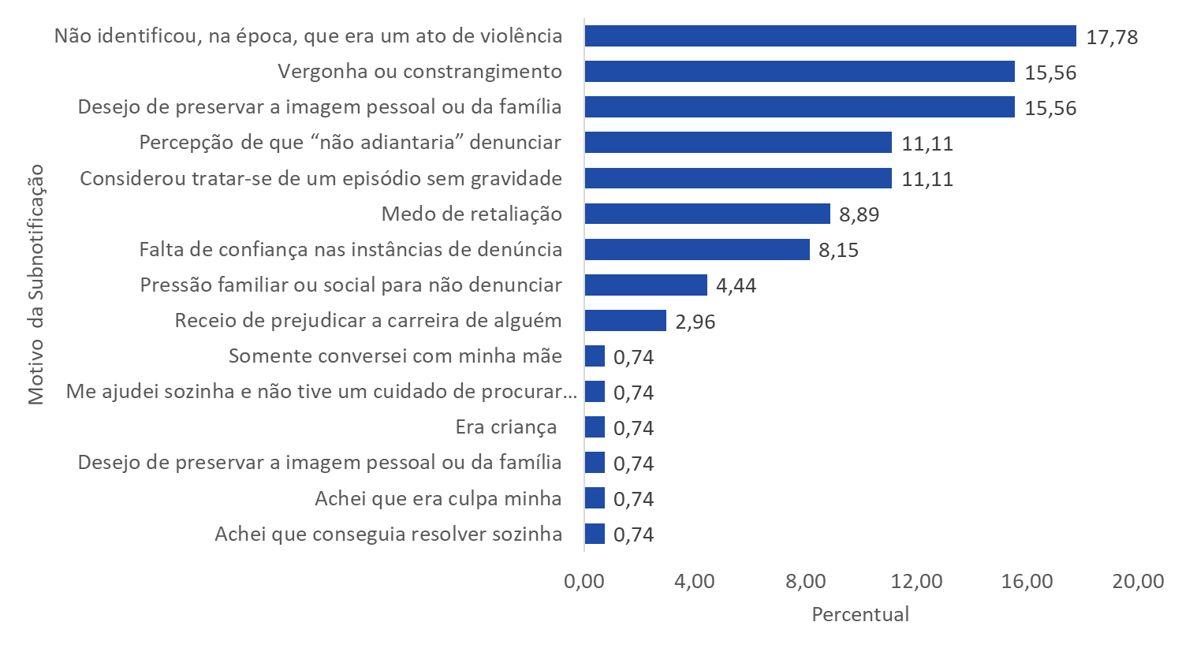

RESULTADOS ALCANÇADOS

As atividades desenvolvidas pela Comissão Itinerante de Prevenção ao Assédio e à Violência Doméstica demonstram …..

CONCLUSÕES

Os desafios identificados (alcance maior a militares, mantendo a mesma estrutura de comissão - escrever melhor) são superáveis mediante ajustes logísticos e operacionais, que já foram mapeados e podem ser implementados nas próximas missões. As boas práticas observadas demonstram que as Organizações Militares estão comprometidas com a construção de ambientes de trabalho mais seguros e respeitosos.
Os dados coletados durante a missão forneceram subsídios valiosos para a elaboração de políticas institucionais mais efetivas, fundamentadas em evidências empíricas e nas reais necessidades do efetivo.
Recomenda-se a institucionalização do programa CIPAVD como política permanente da Força Aérea Brasileira, com expansão gradual para todas as guarnições do Comando da Aeronáutica. Para o ano de 2026, recomenda-se que a CIPAVD, por meio de um trabalho coeso, tal como ocorreu no projeto piloto, possa percorrer as Guarnições da Aeronáutica, apresentando as palestras de conscientização do tema, bem como colhendo dados estatísticos para normatizações futuras.
Sugere-se um cronograma anual de atividades da CIPAVD, anexo.
A missão em Manaus comprovou que investir em prevenção, capacitação e fortalecimento da rede de apoio é fundamental para a construção de uma instituição cada vez mais íntegra, respeitosa e alinhada aos mais elevados padrões éticos e legais.

ANEXOS
Detalhamento de Atividades Realizadas
CRONOGRAMA
Guarnição de Manaus - 24 a 25 de Novembro de 2025
DATA | HORÁRIO | LOCAL | ATIVIDADE | PÚBLICO-ALVO | RESPONSÁVEL
24/11/2025  (Segunda- feira) | 08h15 - 09h15 | Auditório BAMN | Palestra de Conscientização e Prevenção ao Assédio | Todo o efetivo | Cap Tamires
24/11/2025  (Segunda- feira) | 08h15 - 09h15 | Auditório BAMN | Círculo de Boas Práticas em Acolhimento | Psicólogas das OM | 1T Nivea
24/11/2025  (Segunda- feira) | 09h15-  09h30 | Auditório BAMN | Intervalo | - | -
24/11/2025  (Segunda- feira) | 09h30-10h50 | Auditório BAMN | Palestra sobre Violência Doméstica | Efetivo feminino | Cap Tamires e 1T Nivea
24/11/2025  (Segunda- feira) | 10h50-11h00 | Auditório BAMN | Aplicação de pesquisa | Efetivo feminino | 2S Flavia
24/11/2025  (Segunda- feira) | PERÍODO DA TARDE
24/11/2025  (Segunda- feira) | 13h15 - 14h15 | Auditório BAMN | Palestra de Conscientização e Prevenção ao Assédio | Todo o efetivo | Cap Tamires
24/11/2025  (Segunda- feira) | 14h15 - 14h30 | Auditório BAMN | Intervalo | -
24/11/2025  (Segunda- feira) | 14h30 - 15h30 | Auditório BAMN | Palestra sobre Violência Doméstica | Efetivo feminino | Cap Tamires e 1T Nivea
24/11/2025  (Segunda- feira) | 15h30-  16h00 | Auditório BAMN | Aplicação de pesquisa | Efetivo feminino | 2S Flavia
25/11/2025  (Terça-feira) | 08h15 - 09h15 | Auditório BAMN | Palestra de Conscientização e Prevenção ao Assédio | Todo o efetivo | Cap Tamires
25/11/2025  (Terça-feira) | 08h15 - 09h15 | Auditório BAMN | Círculo de Boas Práticas em Acolhimento | Psicólogas das OM | 1T Nivea
25/11/2025  (Terça-feira) | 09h15-  09h30 | Auditório BAMN | Intervalo | - | -
25/11/2025  (Terça-feira) | 09h30-10h50 | Auditório BAMN | Palestra sobre Violência Doméstica | Efetivo feminino | Cap Tamires e 1T Nivea
25/11/2025  (Terça-feira) | 10h50-11h00 | Auditório BAMN | Aplicação de pesquisa | Efetivo feminino | 2S Flavia
25/11/2025  (Terça-feira) | PERÍODO DA TARDE
25/11/2025  (Terça-feira) | 13h30 - 15h00 | Auditório COMAR VII | I Encontro de CPCAs da FAB | Comissões - CPCA | Cap Tamires e  1T Nivea
25/11/2025  (Terça-feira) | 15h10 | Auditório COMAR VII | Aplicação de Questionário | Comissões - CPCA | 2S Flavia
Relação Nominal dos Apoios Locais
- Equipe de Coordenação:
o CL Av José Rodrigo Zanin; e
o CP Av Januário Miranda Lacerda Júnior.
- Graduados-Master:
o SO BSP Neiel da Costa Silva (COMAR VII);
o SO BMB Roberto Almeida Marinho dos Santos (GLOG-MN); e
o SO SGS Atanasio Luiz Pereira Sampaio Junior (GSD-MN).
- Apoio de Tecnologia da Informação:
o 3S QSCON TIN André da Silva Queiroz (GAP-MN);
o 3S QSCON TIN Luciele Sipriano da Paz (GAP-MN);
o 3S QESA SMU Elivan da Silva Oliveira (BAMN); e
o S2 QSD Fernando Ângellos Ramalho Pegado (BAMN).
- Comunicação social:
o 2T QOAV Phelipe Pereira (ETA 7).
- Fotógrafo:
o 3S QESA SAD Anderson Pardo de Sales (COMAR VII).
- Apoio de viatura:
o 3S QESA SAD Alfeu Almeida de Souza Júnior (COMAR VII).
- Elos da psicologia e assistência social: (Ten Nívea - gentileza acrescentar as militares)
o 2T QOCON SSO Dannyele Rocha da Costa (GAP-MN).

